МАОУ «СОШ №1 им. Н.А.Некрасова»
г. Чудово Новгородской области
Областной юниорский лесной конкус «Подрост»
Номинация: «Экология лесных животных»
ИССЛЕДОВАТЕЛЬСКАЯ РАБОТА
«Орнитологические исследования поймы реки Волхов Чудовского района»

Выполнила: Мишина Екатерина Александровна
обучающаяся 10 класса
Руководитель: Анджан Инна Владимировна,
учитель географии и экологии
Научные консультанты: Литвинова Елена Михайловна, кандидат биологических наук,
Денисенкова Тамара Васильевна, зоолог, член Союза охраны птиц России.

г. Чудово, 2021г.
Содержание
1.Введение…………………………………………………………………………………...…3-8
1.1 Актуальность, цель работы, задачи, гипотеза, объект, предмет, даты исследования...3-4
1.2 Методы исследований………………………………………………………………….…4-6
1.3 Оборудование……………………………………………………………………………...…7
1.4 Литературный обзор местных водоплавающих птиц………………………………...…7-8
  - Физико-географическая характеристика территории поймы реки Волхов…………...…8
2. Основная практическая часть……………………………………………………….......10-18
2.1 Волховская пойма как среда обитания птиц………………………………………..…10-11
2.2 Проведение регулярных наблюдений за водоплавающими птицами…………..….11-12
2.3 Описание видового разнообразия водоплавающих и охраняемых птиц, населяющих пойму Волхова………………………………………………………………………………13-15
  - Анализ динамики птиц по сезонам года………………………………………………15-17
2.5 Интервьюирование рыбаков и охотников ………………………………………….…17-18
3. Проведение социологического опроса жителей с. Грузино и Чудовского района..…18-21
3.1 Составление анкеты с учетом вопросов по данной проблеме……………………..18-19
3.2 Проведение социологического опроса жителей г. Чудово и Чудовского муниципального района по анкете………………………………………………………...…..19
3.3Анализ результата социологического опроса……………………………………….…20-21
4. Выводы…………………………………………………………………………………....21-24
4.1 Основные выводы………………………………………………………………….……21-22
4.2 Проведение экскурсий……………………………………………………………….…….23
4.3 Консультации со специалистами…………………………………………………..….23-24
5.Перспективы работы…………………………………………………………………………25
6. Список литературы………………………………………………………………………26-27
7. Приложения………………………………………………………………………………28-40
1.1 Актуальность и практическая значимость: Пойма Волхова находится на Беломоро- Балтийском пути пролета птиц, поэтому здесь встречаются большое количество мигрирующих водоплавающих, околоводных, а также их охраняемых видов. Ключевая орнитологическая территория - место гнездования многих птиц, в том числе, занесенных в Красную книгу, как Новгородской области, так и России, поэтому орнитофауну поймы следует сохранять. Материалы исследования помогут жителям города Чудово, а также Чудовского района узнать больше о водоплавающих, околоводных, редких птицах своей местности, для того, чтобы сохранять единичные виды и улучшать условия жизни для всех обитателей, населяющих пойму реки Волхов.
Цель работы: Изучение водоплавающих и околоводных птиц ключевой орнитологической территории Волховской поймы.
Для решения поставленной цели были выдвинуты следующие задачи:
- Изучить пойму реки Волхов, как среду обитания водоплавающих и околоводных птиц
-Проводить регулярные наблюдения за водоплавающими, околоводными птицами, исследовать видовой состав водоплавающих в том числе редких птиц, населяющих пойму реки Волхов Чудовского района
-Выявить в общем перечне редкие и охраняемые виды птиц, которые встречаются в пойме реки Волхов Чудовского района
-Создать перечень водоплавающих, околоводных и редких птиц поймы реки Волхов Чудовского района
- Проанализировать динамику птиц по сезонам года.
- Провести социологический опрос местного населения
- Проинтервьюировать рыбаков и охотников
-Проконсультироваться со специалистами по теме данного исследования
-Проводить экскурсии, беседы с учащимися школ о местных птицах
Гипотеза: возможно, видовой состав водоплавающих и околоводных птиц поймы реки Волхов в пределах Чудовского муниципального района разнообразен.
Объект исследования: участок ключевой орнитологической зоны поймы реки Волхов Чудовского района.
Предмет исследования: водоплавающие и околоводные, редкие виды птиц в пойме реки Волхов Чудовского района.
Дата исследования: апрель 2018 – октябрь 2020 г.г.
1.2 Методы исследований
Получение информации о численности птиц предполагает проведение учетов. Методики учетов - самая большая группа методик в орнитологии. По характеру передвижения мы использовали пешие маршруты, площадные (сплошное обследование выбранной площадки – у меня это были определенные ограниченные зоны полей у поймы Волхова), точечные учеты (неподвижный исследователь ведет подсчет движущихся птиц с наблюдательного пункта), а также учеты птиц с воды (с помощью весельной лодки). Я учитывала не только увиденных или услышанных птиц, но и следы их жизнедеятельности, гнезда, скорлупу яиц, погибших птиц и т.д.[9,10]
Во время регулярных посещений поймы Волхова я проводила непосредственные учеты птиц .
Несмотря на то, что птицы – наиболее хорошо заметные животные, часто попадающиеся на глаза даже неподготовленному наблюдателю, данные об их численности и распределении нуждаются в постоянном уточнении. По сравнению с другими животными, учитывать птиц гораздо легче, освоив несложный метод полевых исследований. Помимо наблюдений за водоплавающими и околоводными птицами нужно было обращаться к списку охраняемых птиц Чудовского района Новгородской области.
Особенность учета: при продвижении по маршруту мы отмечали по голосу и визуально всех услышанных и встреченных по обеим сторонам маршрута птиц.
Находясь в точке учёта, определяли расстояние от себя до птицы по прямой к линии маршрута, по ходу движения.
Птицы регистрировались нами по видам в каждой зоне обнаружения, в точном или приблизительном видовом соотношении. Мы фиксировали количество водоплавающих и околоводных птиц каждого вида, встречающихся на единице площади маршрута.
При обнаружении каждой птицы (или стаи) в полевом дневнике я отмечала не только её вид, но и количество особей, и расстояние от меня до птицы.
По окончанию периода наблюдения я производила обработку материала в виде выборки данных, которые представляют собой итоговую таблицу всех встреченных птиц разных видов на орнитологических маршрутах и точках учёта.
Методика проведения социологических опросов населения.
Метод опроса - один из самых распространенных методов сбора социологической информации. Данный способ проведения опроса незаменим в случае проведения исследований по различным темам. Вначале определяется тема исследования, составляется анкета из нескольких вопросов. Затем определятся количество граждан, которых планируется опросить. Далее проводиться само анкетирование. После идёт подведение итогов, составление статистики, обработка данных.
Метод интервьюирования
Для меня была важна грамотная организация беседы со специалистом или человеком, хорошо знающим тему исследования, поэтому я обратилась к методу интервьюирования.
Подготовка интервью
Общая подготовка - подготовка к интервьюированию с конкретными специалистами по заранее определенной теме. Общая подготовка к интервьюированию по сути равносильна подготовке квалифицированных интервьюеров.
Источником сведений об ошибках могут быть либо опытный интервьюер, либо респондент. Интервью, которые проводятся начинающим интервьюером, желательно записывать на диктофон, после чего они могут стать предметом прослушивания и критического разбора. Даже опытный интервьюер иногда может лишь догадываться о подлинны мыслях респондента. Из этого следует, что важным источником сведений об ошибках может являться сам респондент. Трудность заключается в том, что респондент, который не обладает социологической квалификацией, не в состоянии четко осознавать и квалифицированно характеризовать ошибки интервьюера. Один из возможных путей преодоления этой трудности заключается в том, что роль респондента может играть специалист-социолог. Второй путь заключается в совместном прослушивании записи интервью, в котором участвуют все три участника процесса обучения. В ходе прослушивания квалифицированный интервьюер, наряду со своими комментариями, задает респонденту вопросы, касающиеся его реакций на действия обучающегося интервьюера.
1.3 Для проведения учетов птиц я использовала необходимое оборудование.
1.Десятикратные бинокли. 2. Планшеты. 3. Дневники наблюдений за погодой. 4. Дневники наблюдений за птицами. 5. Часы. 6.Карандаши. 7. Лестница. 8. Фотоаппараты. 9. Лодка. 10.Тент. 11.Пенки. 12. Переносные складные стулья.
1.4 Литературный обзор местных водоплавающих, околоводных птиц.
В Новгородской области встречаются 196 видов птиц, из них 48 видов- занесены в Красную книгу Новгородской области.[5] Это серый журавль, гуси белая цапля, все виды лебедей, Одни виды птиц проживают в нашей области круглый год, а другие – прилетают лишь на весенне-летне-осенний период. Некоторые птицы и вовсе бывают лишь пролётом. Весной территория области пропускает через себя множество птиц, летящих на гнездование, так как Новгородская область находится на Беломоро- балтийском пути пролета птиц. Отдельные их виды остаются в лесах и на болотах. Я изучила то, в какое время охота на промысловых птиц разрешена и когда запрещена. К промысловым водоплавающим и околоводным видам птиц относятся: гуси, утки, тулес, турухтан. Разумеется, охота на птиц, занесенных в Красную книгу Новгородской области, запрещена.
Причины запрета охоты в весенний период на не охраняемых птиц состоят в следующем: птица должна вырастить и оставить потомство. Также запрет направлен на то, чтобы численность птиц возросла (приложение 2).
Эти правила установлены Министерством природных ресурсов. Если охотник не имеет разрешение на отстрел, охотится во время прекращения охоты или уничтожает особей, вид которых занесен в Красную книгу, его деятельность будет расценена как браконьерство.
Охота на промысловых птиц разрешена в весенний период только на 10 дней, иначе популяция может оказаться на грани исчезновения. В 2020 году охота в Чудовском районе началась 27 апреля.
1.5 Физико-географическая характеристика территории поймы реки Волхов. [3,8]
Волхов — река Ленинградской и Новгородской областях России. Отнесена к бассейнам реки Нева, Балтийского моря и бассейну Ладожского озера. Общая длина 224 км. Река вытекает из озера Ильмень, впадает в Ладожское озеро. Основные левые притоки реки: Кересть и Тигода; правые — Оскуя, Пчевжа. Река Волхов протекает по Приильменской низменности. Высоты местности относительно уровня моря изменяются от 17 м до 51 м. А падение реки составляет 12-17 м. На формирование рельефа данной территории сильно повлияло древнее Валдайское оледенение. Поверхность этой местности – плоская аккумулятивная озёрно-ледниковая с озёрно- аллювиальными равнинами, находящимися в Грузинской котловине.
Пойма р. Волхов является более низким участком в Чудовском районе.
По берегам Волхова произрастают кустарниково-луговая (ивы пятитычинковая, трёхтычинковая, козья; осина (тополь дрожащий), ольха) и влаголюбивая растительность.
Климатический пояс умеренный, тип климата – умеренно- континентальный (выпадает около 700 мм в год осадков). Умеренно- холодная зима -8,6 – 9,2 градусов по Цельсию. Умеренно- тёплое лето +17 +18. Безморозный период длится в среднем от 114 до 127 дней в году.
Немного дальше от берегов преобладает широколиственная древесная растительность, представленная вязом гладким, липой европейской, тополем серебристым, дубом черешчатым, клён платановидный.
Животный мир поймы представлен в основном различными птицами, которые более подробно мы опишем в своей дальнейшей работе. В тёплое время года в парке также много насекомых, особенно тех, чьи стадии развития связаны не только с атмосферой и поверхностью суши, но и с пресной водой (комары, стрекозы).
Воздействие человека на реку различно в настоящее время в зависимости от отдельных ее частей. Есть практически не используемые участки поймы Волхова (вдали от деревень). Вблизи поселений находятся огороды, сараи, сильно уплотнённые тропинки, иногда проезжают автомашины, много мусора.
Итак, внимательно изучив литературный обзор и методики орнитологических исследований, я пришла к следующим выводам:
1.Водоплавающие, околоводные и охраняемые птицы являются очень интересным и доступным объектом для исследований.
2.Я могу, используя изученные рекомендации, проводить исследования птиц в пойме реки Волхов.
3. При проведении исследований я не наврежу птицам, местом обитания которых является пойма реки Волхов.

2. Основная практическая часть
2.1 Волховская пойма как среда обитания птиц.[3]
Я с детства знакома с Волховской поймой, так как моя бабушка проживает в селе Оскуй Чудовского района. Река Оскуя является одним из главных притоков Волхова. Папа- Мишин Александр Николаевич занимается охотой и рыбалкой, поэтому с 2007 года мы с ним часто плаваем на лодке из реки Оскуй в Волхов. Так как я ранее была хорошо знакома с поймой реки Волхов. С 2018 года меня заинтересовали некоторые виды птиц, а именно лебеди. Тема водоплавающих, околоводных птиц мне очень понравилась и я решила изучать их виды обитающие на ключевой орнитологической территории.
В апреле 2019 года мои знания о пойме реки Волхов сильно пополнились, так как была проведена беседа с Денисенковой Т. В. и Литвиновой Е.М. В самом начале изучения водоплавающих птиц я не знала, что пойма Волхова является основной орнитологической территорией. В ходе проведения наблюдений я выяснила, что у всех птиц различная динамика встречаемости в разные года. По разговорам с охотниками и рыбаками я отметила, те виды птиц, которые чаще встречаются в Волховской пойме. К ним были отнесены кряквы, чайки (озерная, серебристая, сизая), дупель, лебеди- кликуны, чирок- свистунок, речная крачка, чернозобая гагара.
Изучив участок ключевой орнитологической территорию (приложение 1), я пришла к выводу, что вблизи деревень водоплавающие и околоводные птицы встречаются гораздо реже, чем на участках, отдаленных от человека. На птиц сильно влияет антропогенный фактор. В связи со строительством причала в селе Грузино Чудовского района (2019 год), было замечено, что лебедь-шипун, который останавливался на несколько дней, в районе села Грузино, при перелете, покинул данную территорию и улетел за грузинский мост на некоторое время. Также я отметила, что кормовая база в незаселенных людьми участках, гораздо разнообразнее, следовательно, птицы на этих территориях встречаются гораздо чаще. При выполнении исследований было установлено, что птицы являются очень пугливыми - это причина тому, что они не поселяются вблизи человека.
2.2 Проведение регулярных наблюдений за водоплавающими и околоводными птицами
Наблюдения велись во время хорошей погоды, ежемесячно. Скорость движения при проведении наблюдений два километра в час, либо с помощью лодки, но обязательно без использования мотора, так как птицы боятся его. Всех птиц, встречающихся при исследовании, я вносила в полевой дневник. При проведении наблюдений мне были необходимы такие способы учета, как пешие, площадные и точечные. Следуя рекомендациям по ведению учетов [1], я не останавливалась близко и надолго возле сильно встревоженных птиц, так как их крики могут привлечь соседних птиц к линии маршрута.
За время исследований чаще всего мне встречались кряквы, а также чайки (озерная, сизая и серебристая).
К единичным особям я отнесла:
Чернозобик Calidris alpine
Большая белая цапля Egretta alba
Лебедь-шипун Cygnus olor
Лебедь-кликун Cygnus cygnus
Даты встречаемости птиц
Весна 2018 года – лебедь- шипун, кряквы, чайки, (озерная, серебристая), кулики.
Апрель 2018 года – была замечена стая пролетавших лебедей- кликунов в количестве 17 особей.
Март 2019 года - чайки (озерная, серебристая, сизая), дупель, речная и черная болотная крачка, белолобый гусь, серая цапля.
Июль 2019 года - хохлатая чернеть, чирок- свистунок, красношейная поганка, кряквы, серая цапля, скопа, кулики.
Август 2019 года - чирок- свистунок, черная болотная крачка, турухтан, гусь гуменник, красношейная поганка, чернозобая гагара, белолобый гусь.
Ноябрь 2019 года - гоголь обыкновенный, кряквы, чайки (сизая, озерная), белолобый гусь, при перелете надолго задержались лебеди- кликуны, которые улетели в первой половине ноября.
7 июня 2020 года - белая цапля, серая цапля, кряквы, гусь гуменник, серый гусь.
14 июля 2020 года - лебедь- шипун, красношейная поганка, скопа.
19 июля 2020 года - большая белая цапля, серые цапли, кряквы, чайки (сизая)
6, 24 сентября 2020 года - большая белая цапля, серая цапля, кулики, хохлатая чернеть, речная крачка.
В результате наблюдений и учетов было выяснено, что охраняемые птицы встречаются довольно часто, а также видовой состав водоплавающих и околоводных птиц разнообразен.

2.3 Описание видового разнообразия водоплавающих и околоводных птиц, населяющих пойму Волхова.
При проведении исследования удалось зафиксировать часто встречающиеся виды птиц, которые обитают на главной орнитологической территории (приложение 2,4)
- отряд гусеобразные Anseriformes семейство утиные Anatidae род речные утки Anas – 3 вида
Обыкновенный гоголь Bucephala clangula
Кряква Anas platyrhynchos

Чирок- свистунок Anas crecca

- отряд гусеобразные Anseriformes семейство утиные Anatidae род чернети Aythya
Хохлатая чернеть Aythya fuligula
- отряд гусеобразные Anseriformes семейство утиные Anatidae род гуси – 1 вид
Белолобый гусь Anser albifrons
Гусь гуменник Anser fabalis
- отряд пеликанообразные Pelecaniformes семейство цаплевые Ardeidae- 2 вида:
Большая белая цапля Egretta alba
Серая цапля Ardea cinerea
- отряд ржанкообразные Charadriiformes семейство чайковые
Laridae род чайки Larus – 2 вида:
Чайка сизая Larus canus
Чайка серебристая Larus argentatus
-отряд ржанкообразные Charadriiformes семейство чайковые
Laridae род Chroicocephalus – 1 вид:
Чайка озёрная Chroicocephalus ridibundus

-отряд ржанкообразные Charadriiformes семейство чайковые
Laridae род болотные крачки Chroicocephalus – 2 вида:
Чёрная болотная крачка Chlidonias niger
Речная крачка Sterna hirundo
-отряд поганкообразные Podicipediformes семейство поганковые Podicipedidae род поганки Podiceps – 1 вид:
Красношейная поганка Podiceps auritus
- отряд ржанкообразные Charadriiformes семейство бекасовые Gallinago род бекасы Gallinago– 1 вид:
Дупель Gallinago media
Описание видового разнообразия охраняемых птиц, населяющих пойму Волхова.
Также встречались охраняемые птицы
- отряд гусеобразные Anseriformes семейство утиные Anatidae род гуси – 1 вид
Серый гусь Anser anser
- отряд ястребообразные Accipitriformes семейство скопиные Pandionidae род Pandion haliaetus- 1 вид
Скопа Pandion haliaetus
-отряд гагарообразные Gavia семейство гагаровые Gavia
род гагары – 1 вид:
Чернозобая гагара Gavia arctica
-отряд гусеобразные Anseriformes семейство утиные Anatidae
род лебеди Cygnus – 2 вида:
Лебедь-шипун Cygnus olor
Лебедь-кликун Cygnus cygnus
-отряд ржанкообразные Charadriiformes семейство ржанковые Charadriidae
род ржанки – 2 вида:
Тулес Pluvialis squatarola Linnaeus
-отряд ржанкообразные Charadriiformes семейство бекасовые Scolopacidae род песочники Calidris -1 вид
Чернозобик Calidris alpina
-отряд ржанкообразные Charadriiformes семейство бекасовые Scolopacidae род Турухтаны Philomachus Merrem – 1 вид:
Турухтан Philomachus pugnax
Для этих птиц пойма Волхова– наиболее благоприятная территория.
2.4 Анализ динамики птиц по сезонам года (приложение 3)
Весна – особый сезон года. Продолжительность в среднем 3 месяца – с марта по май. Средняя температура воздуха днём весной составляет +8,6°C, ночью +4°C.
Весной в гнездовой период наблюдается прилёт, как гнездящихся видов, так и останавливающих временно для отдыха и питания при перелётах на север. Итак, пик видового и численного обилия птиц в ключевой орнитологической территории приходится на весну, что связано с климатическими и гидрологическими особенностями весеннего сезона в Чудовском районе, способствующими успешному питанию, размножению и развитию птиц.
Лето – самый тёплый сезон года. Его продолжительность в среднем 3 месяца с июня по август. В летний период обычно средняя дневная температура +21,3°C, ночная +11,6°C. Большое количество разнообразных насекомых, плодов трав, кустарников и деревьев, обильная водная флора и фауна в протоках и в реке Волхов, обеспечивают кормовую базу для многих видов птиц. Среди водоплавающих и околоводных птиц особенно велико количество особей кряквы. Гнёзда устраивают в тех местах, куда люди почти никогда не добираются в это время года. Не улетали кряквы даже в 2019 г. во время строительства причала, не смотря на определённый шум. Также наблюдали гоголей. Но они в 2019 году при строительстве причала улетели за Грузинский мост подальше от шума. Утята плыли за утками, т. к. летать ещё не умели. Селезни же гоголей улетали.
Фауна и население птиц в осенний период.
В сентябре наблюдается значительное сокращение длины светового дня. В этот период обилие птиц опять заметно увеличивается, что вызвано с вылетом и кочевками молодых птиц, а также с осенними пролётами перелётных птиц, направляющихся на юг.
Осень – это сезон, который длится в среднем 3 месяца, с сентября по ноябрь. Временная миграционная осенняя активность перелётных водоплавающих, околоводных птиц приходится именно на сентябрь. В среднем на 2-3 недели раньше наблюдали пролёты журавлей, серых гусей, лебедей-кликунов.
Фауна и население птиц в зимний период.
Зима – самый суровый и наиболее неблагоприятный для птиц сезон года. Длится примерно 3 месяца с декабря по февраль. Иногда морозы наступают уже в конце ноября. Самый холодный месяц – февраль. В зимнее время часто случаются оттепели, особенно в дневное время.
На зимний период из водоплавающих птиц не остается никто, это связано с сильным понижением среднесуточной температуры, замерзанием воды в Волхове, а также почти полным отсутствием кормовой базы. Кряквы на зимнее время перебираются в черту города Чудово, а именно в Соленый пруд, так как он не замерзает и положительное антропогенное воздействие, т. е. подкормка птиц, является единственным источником питания. Другие водоплавающие перебрались, возможно, в более южные и тёплые регионы России или сопредельных европейских стран.
2.5 Интервьюирование рыбаков и охотников [14]
Перед проведением интервьюирования, я обратилась к методикам интервьюирования, чтобы грамотно составить беседу и не утруждать собеседника. У меня было некоторое преимущество при интервьюировании, так как мой папа занимается охотой и рыбалкой, большое количество информации он смог рассказать мне.
Я провела беседу с рыбаками и охотниками Чудовского района. Рыбаки отмечают, что с большим количеством рыбы в реке, наблюдается обилие чаек, видов обитающих в Новгородской области. Чайки питаются не только рыбой, которую они ловят самостоятельно, но и вблизи рыболовецких лодок, находят ту, которая была поймана рыбаками. Местные жители замечают, что чайки также могут питаться пищевыми отходами у мусорных баков. Рыбаки, долго находясь на воде часто замечают крякв. Обилие ряски и другого корма привлекает их к пойме Волхова. Люди, занимающиеся рыбной ловлей, отмечают обилие водоплавающих птиц в весеннее-летний период. Перед отлетом, перелетные птицы вынуждены откармливаться, поэтому их часто можно встретить осенью на реке.

По результатам опроса охотников выяснилось, что среди водоплавающих птиц достаточно большое количество промысловых видов, охота на которых запрещена только в весенний период на 10 дней. Также я выяснила, что охотники внимательно изучают охраняемых птиц, на которых охота запрещена, относятся внимательно к своей деятельности. Охотники отмечают, что излюбленное место для ночевки гусей - камышистые берега. На время откормки, некоторые водоплавающие и околоводные птицы днем улетают на пойменные луга, а вечером возвращаются к реке. Весной кряквы устраивают свои гнезда рядом друг с другом. Из диких уток кряква является самой крупной, поэтому у охотников она вызывает наибольший интерес. Белые цапли встречаются гораздо реже, из-за почти полного отсутствия кормовой базы в зимний период.
3.Проведение социологического опроса жителей с. Грузино и Чудовского района[13]
3.1 Составление анкеты с учетом вопросов по данной проблеме.
Очень важным для нашей группы было составление правильных вопросов, чтобы чётко выразить свою мысль и не утруждать собеседника заполнением анкеты. Поэтому, при составлении анкеты, из массы предварительно придуманных вопросов, мы отобрали самые удобные. Некоторые вопросы объединили в один.
Анкета получилась такая:
1.Фамилия, имя, отчество.
2.Ваш возраст.
3.С какого времени Вы проживаете на территории Чудовского района?
4.Посещаете ли Вы реку Волхов?
5.Каких птиц Вы встречаете весной, летом, осенью и зимой в пойме Волхова?
6. Подкармливаете ли Вы водоплавающих птиц? Если да, то, чем именно?

7. Изменилось ли, по вашему мнению, количество и видовой состав водоплавающих птиц в последнее время (2018- 2020 годы)?

8. Каково, по Вашему мнению, экологическое состояние реки Волхов на данный момент?
9. Знаете ли Вы птиц, занесенных в Красную книгу Новгородской области?
3.2 Проведение социологического опроса жителей г. Чудово и Чудовского муниципального района по анкете.
После того, как вопросы анкеты были нами составлены, мы приступили к основному этапу – проведению социологического опроса населения. Этой работой наша группа занималась во внеурочное время.
На предварительном этапе работы мы пытались предусмотреть те проблемы, которые могут возникнуть при проведении социологического опроса. Например, люди отвечают на вопросы охотнее устно, чем письменно.
Особенно это касается людей пожилого возраста, так как у них могут быть проблемы со зрением. Мы учли, что работающие граждане свободны в основном в вечернее время, а пенсионеры – и в дневное.
И все же нам пришлось столкнуться с проблемами, которых мы не ожидали. Например, некоторые женщины отказывались отвечать на вопросы анкеты, т.к. не хотели сообщать свой возраст.
Преодолевая запланированные и незапланированные трудности, опрос населения мы провели в срок.

3.3 Анализ результата социологического опроса.
1. Количество опрашиваемых: 150 человек (75 человек в селе Грузино и 75 человек в г. Чудово и в Чудовском районе).
2. Средний возраст опрошенных: 43 года.
3. 3.72 % с рождения проживают в селе Грузино или в городе Чудово и на территории Чудовского муниципального района.
4. 34% опрошенных посещают Волхов (некоторые опрошенные имеют лодку и посещают реку с помощью нее), частыми посетителями являются 17%.
5. Летом опрашиваемые жители чаще всего встречают крякв, гусей, а также иногда прилетают лебедь-шипун и серая цапля, в весеннее - летний период. Осенью многие птицы покидают парк и часто встречаются в основном кряквы, ближе к зиме водоплавающих птиц практически нет. В зимнее время посетители парка встречают снегирей, синиц, воробьев, голубей ,сорок.
6. 68% подкармливают птиц в зимнее время, 24%- сушеными ягодами и фруктами, 6%- подкармливают синиц салом.
9. По мнению участников опроса, количество и видовой состав водоплавающих птиц не изменился за 2019- 2020 годы.
11. Общее экологическое состояние основной орнитологической территории в районе города Чудово удовлетворительным считает только 39%. Особенно обеспокоены выбросами фанерного завода, выхлопными газами автомобилей, а, следовательно, и низким качеством воздуха жители города. Жители села Зуева на 100% обеспокоены низким качеством питьевой воды, т. к. в деревне нет ни центрального водоснабжения, ни подвоза качественной воды.
12. 56% жителей знают некоторых птиц, занесенных в Красную книгу Новгородской области. Самыми известными являются белая цапля, гоголь, лебедь- шипун, лебедь- кликун.
4.Выводы
4.1 Основные выводы
Итак, я проводила исследование водоплавающих птиц ключевой орнитологической территории с апреля 2018 – октябрь 2020 г.г.. Выдвинутая в начале моей работы гипотеза, о том, что возможно, видовой состав водоплавающих и околоводных птиц поймы реки Волхов в пределах Чудовского муниципального района разнообразен, подтвердилась.
Впервые мне удалось обнаружить не только взрослых особей белой цапли на данной территории, но и не вставших на крыло птенцов. Эту возрастную популяцию наблюдала летом 2020 года. О значении своего наблюдения я узнала на конференции «Природное наследие» от Новгородского отделения РГО, куда я была приглашена.
Пойма Волхова является благоприятной средой для размножения птиц, в особенности куликов и чаек, которые встречаются на перелете и остаются на гнездование. Отмечается высокое разнообразие видов куликов по пойменным лугам бекас, чибис, погоныш.
Всех птиц, обитающих на ключевой орнитологической территории, я разделила на 2 группы:
Во-первых, я выделила водоплавающих и околоводных птиц:
Обыкновенный гоголь Bucephala clangula
Кряква Anas platyrhynchos
Белолобый гусь Anser albifrons
Серая цапля Ardea cinerea
Чайка сизая Larus canus
Чайка серебристая Larus argentatus
Чайка озёрная Chroicocephalus ridibundus
Дупель Gallinago media
Чёрная болотная крачка Chlidonias niger
Речная крачка Sterna hirundo
Чернозобая гагара Gavia arctica
Красношейная поганка Podiceps auritus
Хохлатая чернеть Aythya fuligula
Чирок-свистунок Anas crecca
Гусь гуменник Anser fabalis
Во-вторых, выделила охраняемых птиц:
Лебедь-шипун Cygnus olor
Лебедь-кликун Cygnus cygnus
Тулес Pluvialis Squatarola Linnaeus
Чернозобик Calidris alpina
Турухтан Philomachus pugnax
Большая белая цапля Egretta alba
Скопа Pandion haliaetus
Серый гусь Anser anser

Экологическое состояние в настоящий момент поймы Волхова в Чудовском районе в целом я оцениваю как удовлетворительное. Люди оказывают как положительное, так и отрицательное влияние на реку Волхов, в том числе, и на птиц – напрямую или опосредовано.
4.2 Проведение экскурсий [7]
Проводились экскурсии для учащихся дошкольных и школьных учреждений в рамках акции «Марша парков» в 2019 году. 14 апреля в третий день «Марша парков» мы провели экскурсии по графскому парку с. Грузино (приложение 4). Первая экскурсия в 10.00 для воспитанников детских садов «Солнышко» и «Звездочка» и их родителей. (14 детей и 6 родителей). Тема экскурсии «Весенний парк». Мы рассказали о растениях и птицах парка, их взаимосвязях; провели игру «Птицы Аракчеевского парка». В 12.00 Раскатова Л. и Мишина Е. провели экскурсию для учащихся 8 - 10 классов «Нижний парк усадьбы Аракчеева А.А.». В этой экскурсии учащиеся узнали о истории парка и его современном состоянии. Ещё в ходе экскурсии были представлены весенние птицы – кряквы, лебедь-шипун, гоголи, дрозды-белобровники, грачи, а также живущие круглый год серые вороны, сороки, голуби, поползни.
13 октября в парке проходил эко-квест. Нам поручили разработать задания для станции «Птицы парка».
4.3 Консультации со специалистами
По результатам беседы с кандидатом биологических наук Литвиновой Еленой Михайловной, основные направления научной деятельности которой связаны с развитием региональной сети особо охраняемых природных территорий, проблемами сохранения биологического разнообразия Новгородской области, нам удалось узнать много важной информации о птицах ключевой орнитологической территории. Мы отметили, что Новгородская область находится на Беломоро-балтийском пути миграции птиц.
В ходе консультаций с Денисенковой Тамарой Васильевной, заведующей Музеем Природы при Институте сельского хозяйства и природных ресурсов НовГУ имени Ярослава Мудрого, зоологом, членом Союза охраны птиц России, мы систематизировали полученные знания в таблицы. Выяснили, что большое количество лебедей-шипунов гнездится на территории Старорусского района. Ареал этого вида расширяется. Весной на Волотовских прудах можно было насчитать до 150 особей белой цапли. Кольца птиц была прочитаны в таких странах, как Ирландия, Великобритания, Латвия.

5.Перспективы работы.
Работа не останавливается на изложенных результатах. Я буду продолжать участвовать в Международных, Всероссийских, региональных и местных природоохранных мероприятиях, направленных на учёт, описание, просвещение и пропаганду местных водоплавающих и околоводных, а также охраняемых птиц. Планирую сотрудничество со специалистами.
Возможно продолжение сотрудничества и со средствами массовой информации – телеканалом «53 регион», газетой «Родина», возможно и с другими СМИ.
Выражаем большую благодарность Литвиновой Елене Михайловне, кандидату биологических наук, Денисенковой Тамаре Васильевне, зоологу, член Союза охраны птиц России, за важные научные консультации.

Благодарим сотрудников телеканала «53 регион» Захарову Наталью и Старшинову Оксану, а также корреспондента местной газеты «Родина» Ерохина Александра Петровича.

6. Список литературы.
1. Анашкина Е. Н. «О чём поёт кукушка? Наблюдаем птиц». - Ярославль, 2004. -260 с.
2. Атрохин.В.Г., Е.Д.Солодухин. Лесная хрестоматия.- М., Лесная промышленность.-1988.-398 с.
3. Барышева А. А. и др. География Новгородской области, Л. – 1988 г.
4. Благосклонов К. И. Гнездование и привлечение птиц в сады и парки. - М., Московский университет. – 1991. - 243 с.
5. Веткин Ю. Е., Литвинова Е. М. и др. Красная книга Новгородской области - Санкт-Петербург, Издательство «Дитон» ,2015 – 479 с.

6. Владышевский. Д.В.В мире птиц.- Новосибирск. Наука.-1982.-154 с.
7. Мальчевский А. С. Орнитологические экскурсии. – Л. Ленинградский университет, 1981. - 166 с.
8. Мальчевский А. С., Пукинский Ю. Б. Птицы Ленинградской области и сопредельных территорий: История, биология, охрана. Т. 1. В 2-ух томах. – Л., Изд- во Ленинград. ун- та, 1983
9. Романов В. В., Мальцев И. В., Методы исследований экологии позвоночных животных: количественные учёты, Учебное пособие
Владимир, 2005 г. - 78 с.
10. Чельцов – Бейбутов А. М. Экология птиц. – М., Московский университет. – 1982. – 127 с.
11. Сабанеев Л. П. Русская охота
12.Литвинов В.Ф. и др. «Состояние окружающей среды Чудовского района за 1997-1998», Чудово, 1999.
13. Алексеев А. И., Николина В.В. «Методика проведения социологического опроса жителей».
14.Белановский С. «Методика и техника интервьюирования».

7.Приложения.
Приложение 1
Карта участка ключевой орнитологической территории Чудовского района
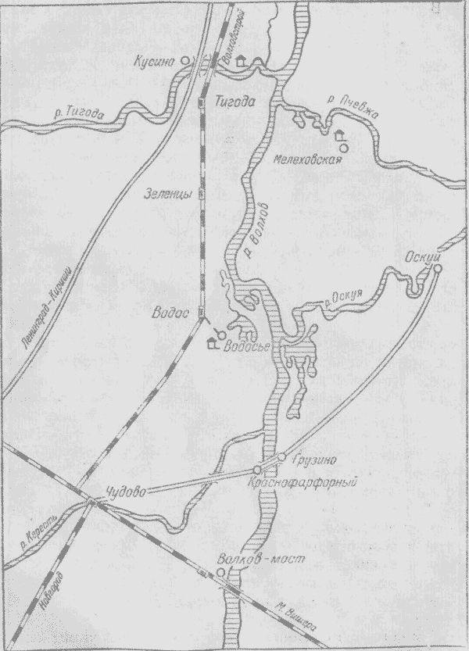

Приложение 2
Классификация птиц по количеству встречаемости.
Часто встречающиеся птицы | Редко встречающиеся птицы | Единичные
Чайка серебристая Larus argentatus | Белолобый гусь Anser albifrons | Большая белая цапля Egretta alba
Лебедь-кликун Cygnus cygnus | Обыкновенный гоголь Bucephala clangula | Лебедь-шипун Cygnus olor
Чайка сизая Larus canus | Красношейная поганка Podiceps auritus | Чернозобик Calidris alpina
Утка кряква Anas platyrhynchos | Дупель Gallinago media
Чайка озерная Chroicocephalus ridibundus | Чёрная болотная крачка Chlidonias niger
Серая цапля Ardea cinérea | Тулес Pluvialis squatarola Linnaeus
Чирок-свистунок Anas crecca | Скопа  Pandion haliaetus
Речная крачка Sterna hirundo | Турухтан Philomachus pugnax
Чернозобая гагара Gavia arctica | Хохлатая чернеть Aythya fuligula
Серый гусь
Anser anser
Приложение 3
Группы птиц по дальности полёта.
Перелетные | Озерная чайка, Сизая чайка, Серебристая чайка, Лебедь-шипун, Речная крачка, Серая цапля, Обыкновенный гоголь, Белолобый гусь, Большая белая цапля, Серая цапля, Чайка сизая, Чайка серебристая, Чайка озёрная, Дупель, Чёрная болотная кра́чка, Речная крачка, Чернозобая гагара, Красношейная поганка, Лебедь-кликун, Лебедь-кликун, Тулес, Чернозобик, Турухтаны
Неперелетные | Кряква

Приложение 4
Чудово Акция Марша парков-2019
1 день – 12. 04. 2019. Публичная лекция
"Самое главное об охране живой природы в Чудовском районе":
- Большая Волховская (Грузинская) пойма–участок глобального Беломоро-Балтийского миграционного пути птиц, ключевая орнитологическая территория европейского значения.
- Редкие виды птиц, нуждающиеся в охране. Мониторинг, учет, охрана.
- Чудовские дубравы и краснокнижные растения – гордость района.
- Об ответственности и участии жителей района в сохранении биологического разнообразия родного края.
Литвинова Елена Михайловна –
Ученый секретарь Новгородского отделения Русского Географического общества, кандидат биологических наук, продюсер Красной книги Новгородской области.
Основные направления научной деятельности связаны с развитием региональной сети особо охраняемых природных территорий, проблемами сохранения биологического разнообразия Новгородской области.
ДенисенковаТамара Васильевна –
Заведующая Музея Природы при Институте сельского хозяйства и природных ресурсов НовГУ имени Ярослава Мудрого. Зоолог, член Союза охраны птиц России.
Направления научной деятельности – изучение орнитофауны Новгородской области, биологическое просвещение, экскурсионное обслуживание в музее животного мира.
На лекции присутствовали участники школьного экологического кружка «Полёт» из МАОУ СОШ №1 имени Н.А. Некрасова, в том числе Мишина Екатерина и Раскатова Лилия.
2 день – 13. 04. 2019. В селе Грузино в Аракчеевском парке прошла акция «Скворечник для графского парка».
По инициативе учениц 8Б класса Мишиной Екатерины и Раскатовой Лилии были изготовлены и вывешены 16 скворечников. Раскатова Л. и Мишина Е. продолжают свою исследовательскую работу о птицах парка. Девушки подключили к акции по изготовлению скворечников учеников МАОУ СОШ №1 имени Н.А. Некрасова и воспитанников детских садов «Солнышко» и «Звездочка».
3 день – 14. 04. 2019. Экскурсии по Аракчеевскому парку.
Ученицы 8Б класса Мишина Екатерина и Раскатова Лилия провели интересные познавательные экскурсии по графскому парку с. Грузино. Первая экскурсия в 10.00 для воспитанников детских садов «Солнышко» и «Звездочка» и их родителей. Тема экскурсии «Весенний парк». Девушки рассказали о растениях и птицах парка, их взаимосвязях; провели игру «Птицы Аракчеевского парка». В 12.00 Раскатова Л. и Мишина Е. провели экскурсию для учащихся 8 - 10 классов «Нижний парк усадьбы Аракчеева А.А.». В этой экскурсии девушки познакомили учащихся с историей парка и его современным состоянием. Екатерина и Лилия познакомили участников экскурсии с наиболее интересными фактами из своих исследований.

Приложение 5
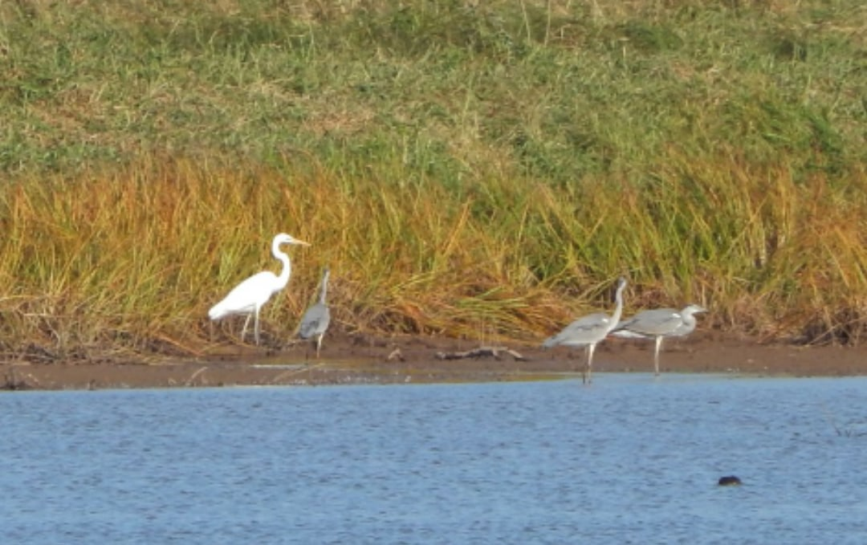
Серые цапли и белая цапля
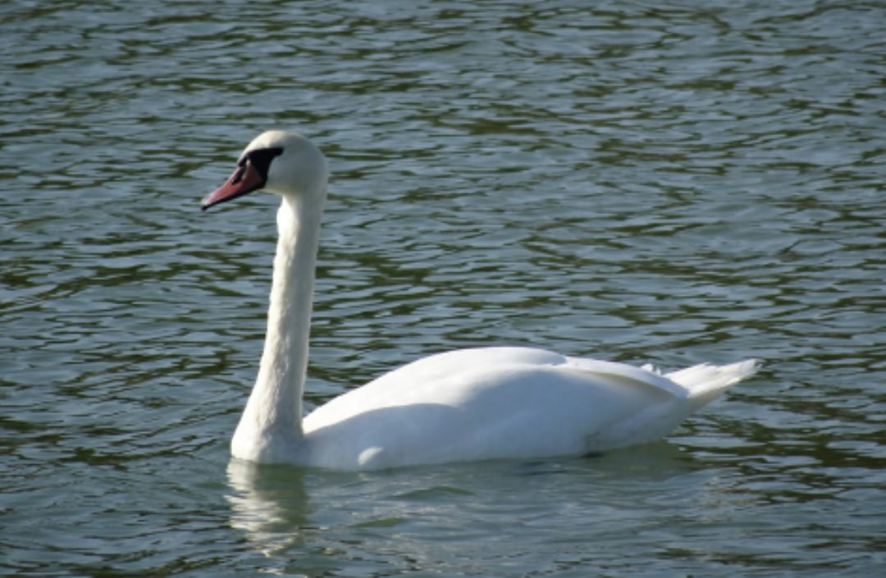
Лебедь-шипун

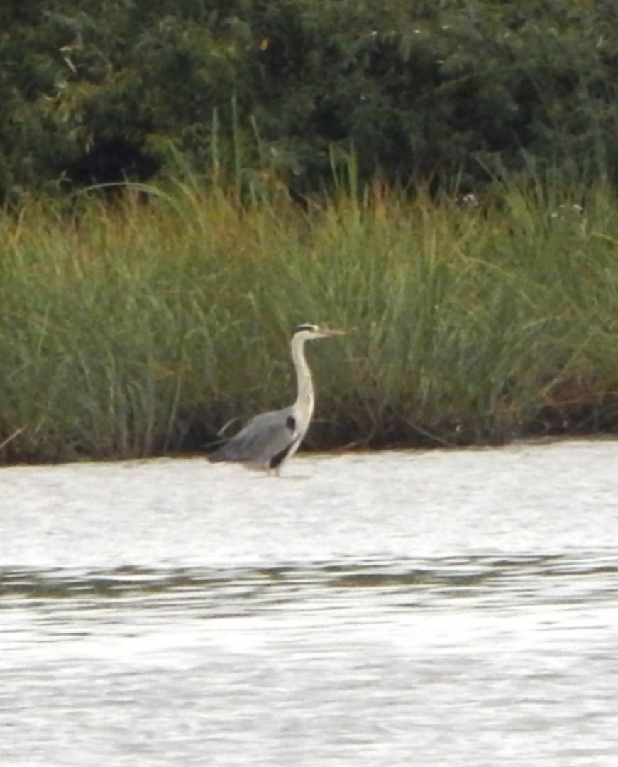
Серая цапля
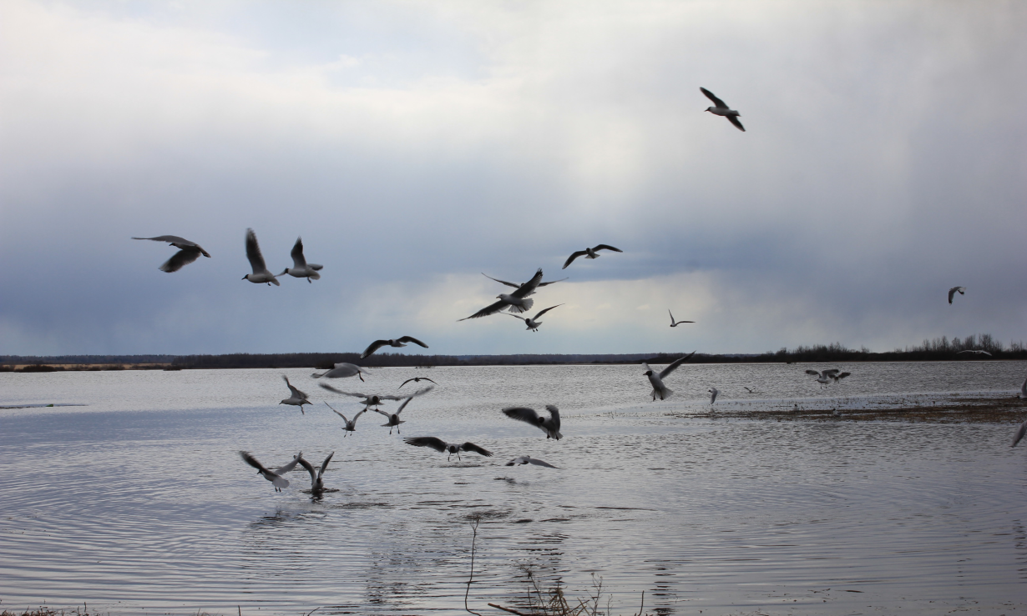
Чайки (озерная, сизая, серебристая)
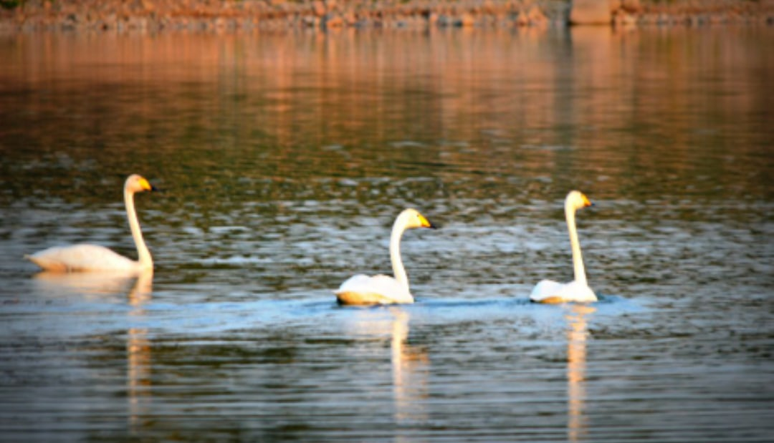
Лебеди-кликуны
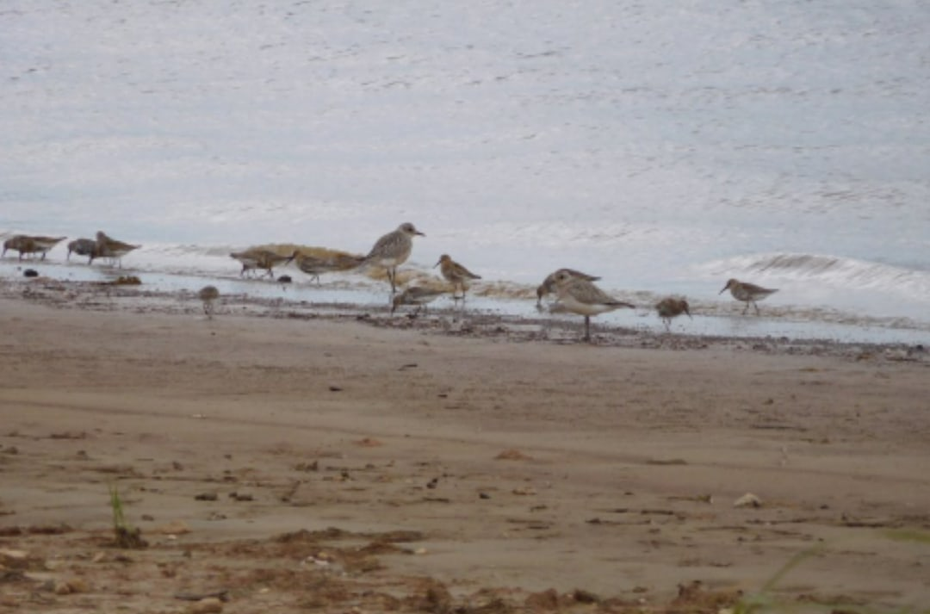
Кулики (турухтан, тулес, чернозобик)

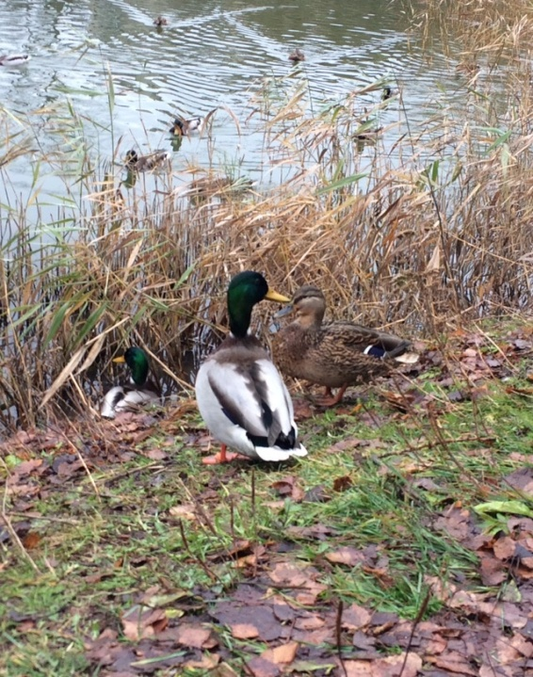
Кряквы

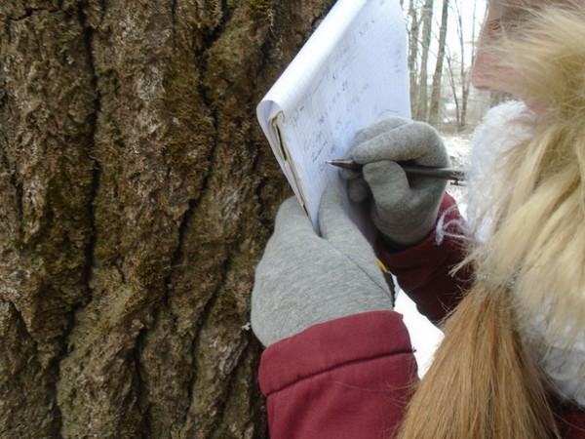
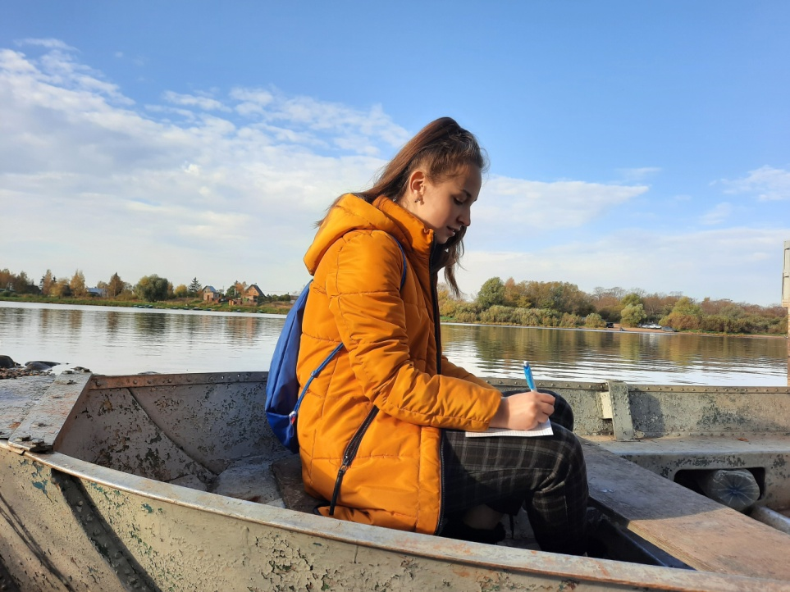
Ведение учетов
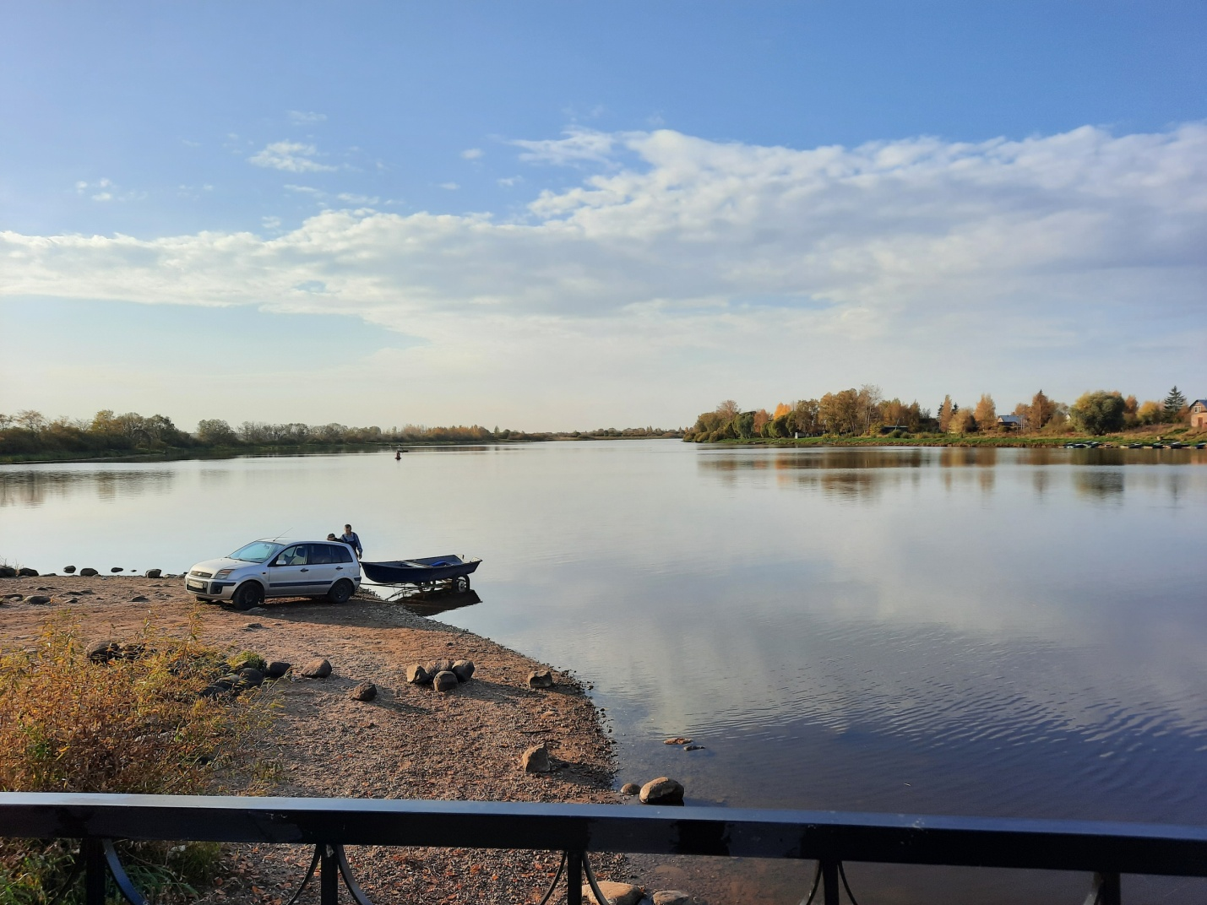

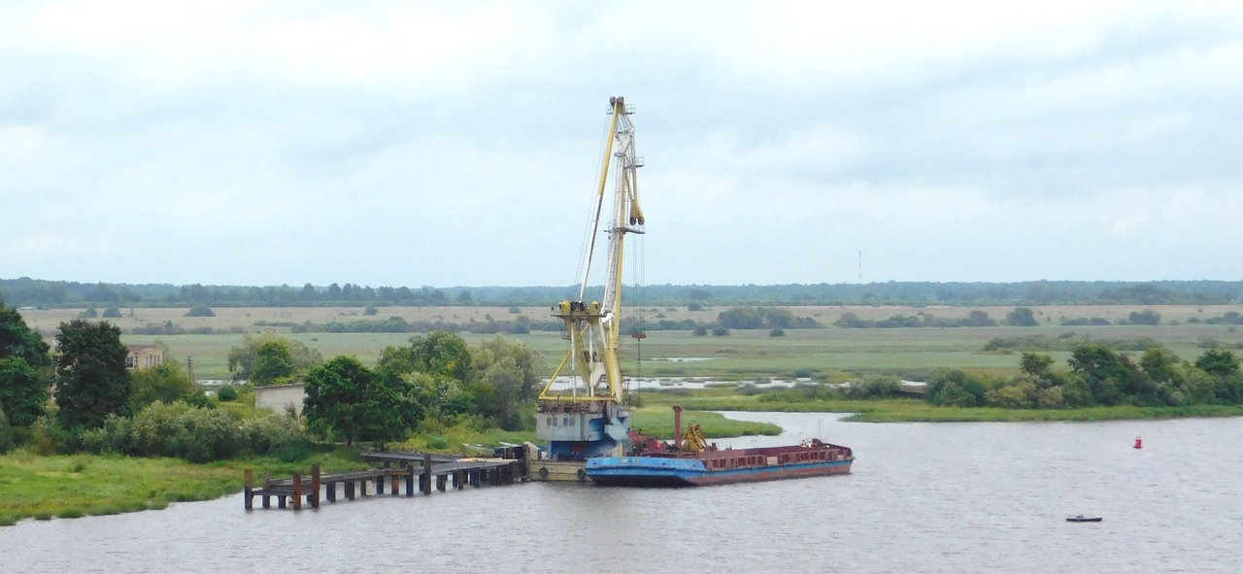
Антропогенное воздействие
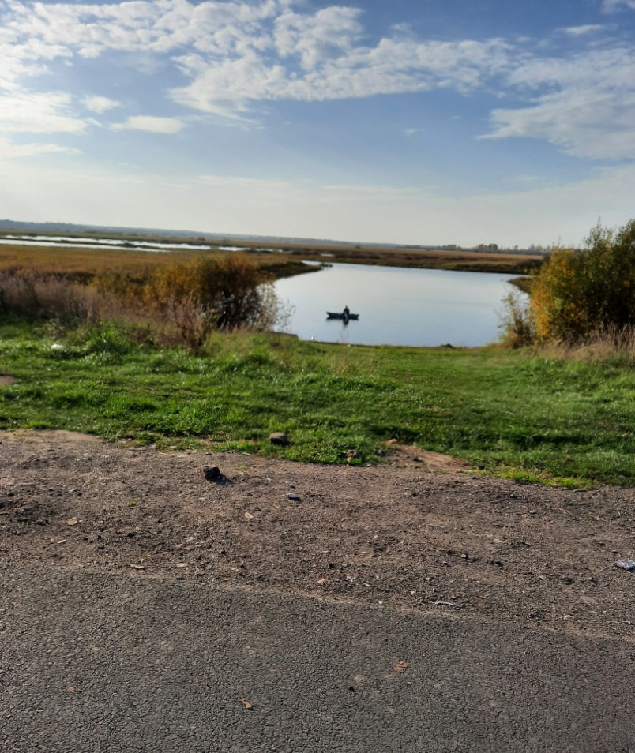
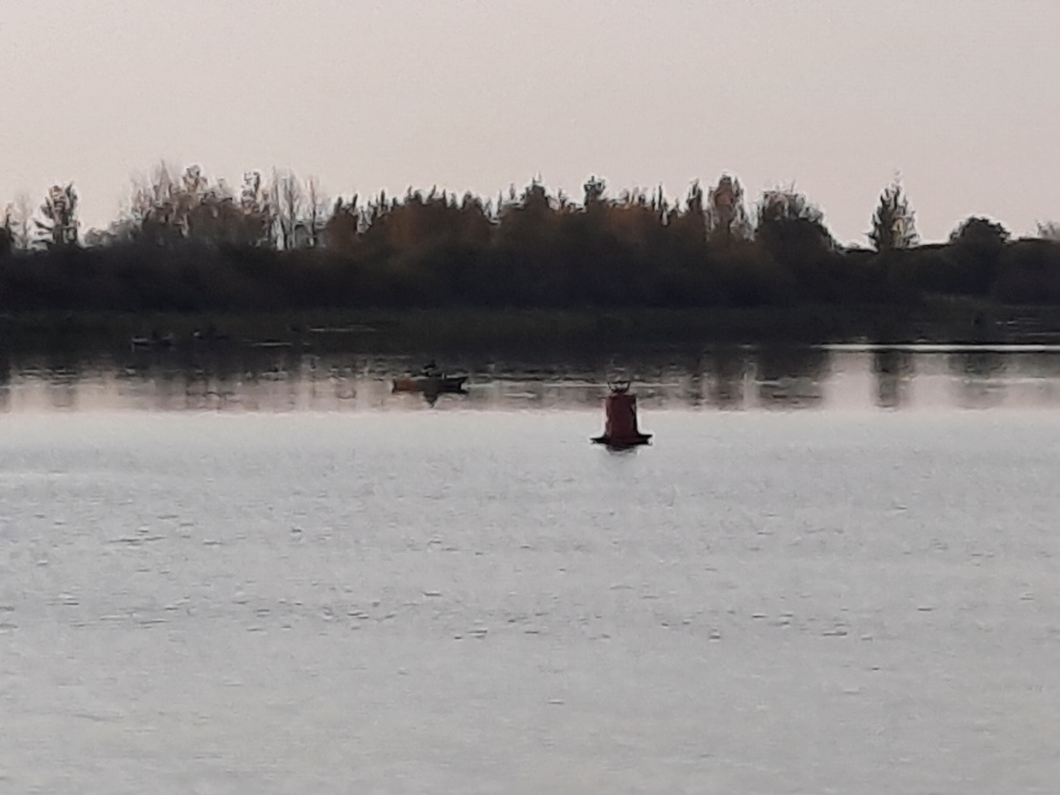
Рыбаки

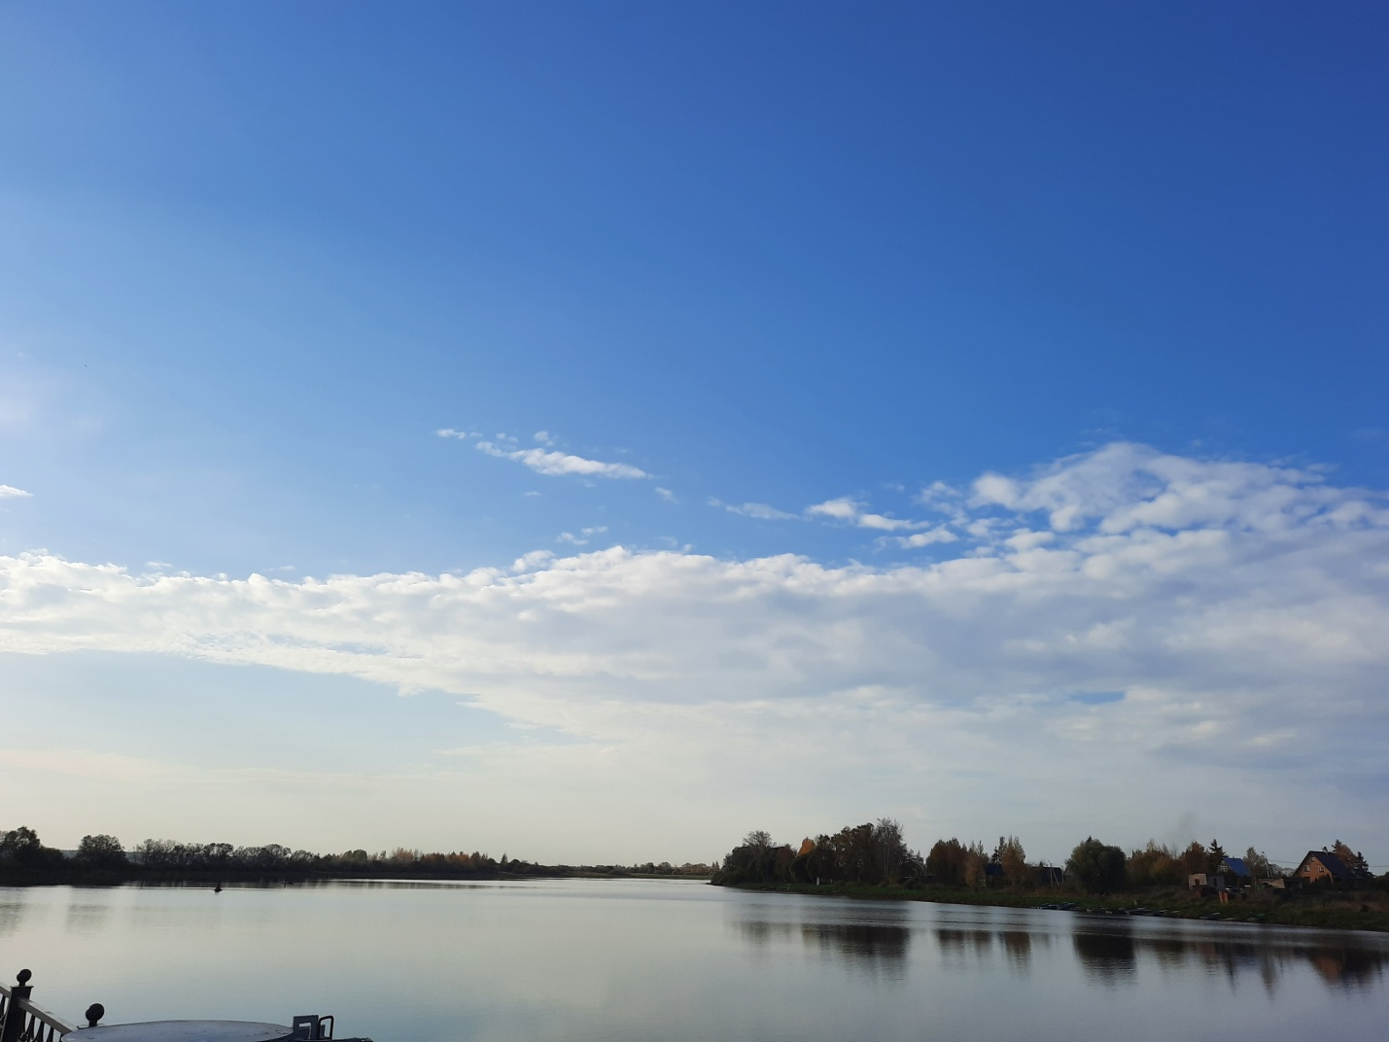
Пойма Волхова (вид с пристани в с. Грузино)
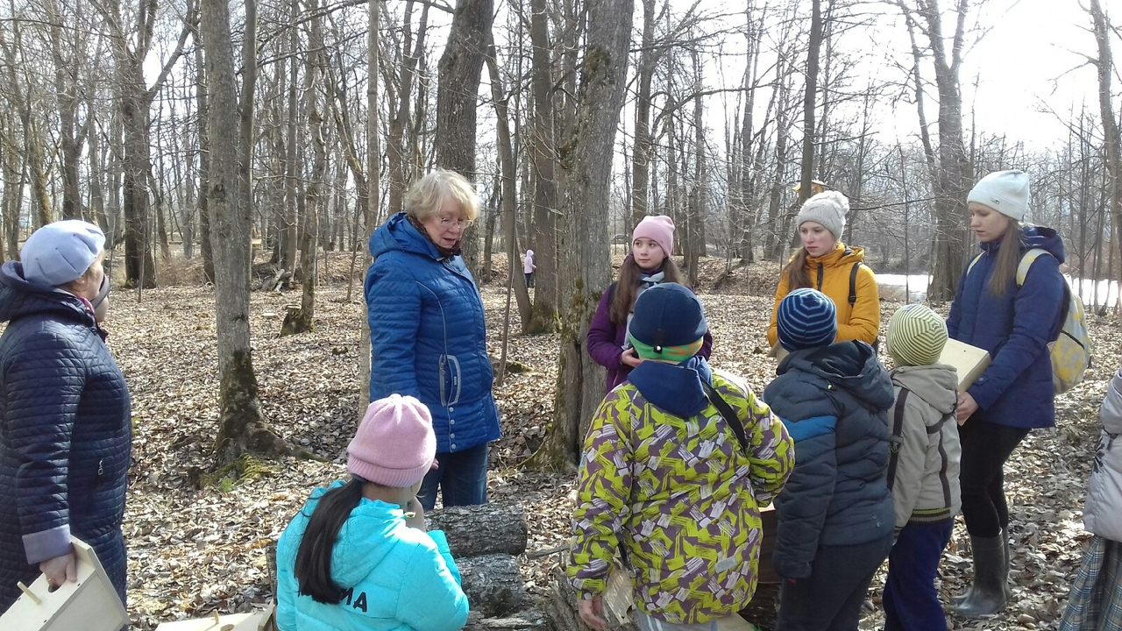
Консультации с Денисенковой Т.В.

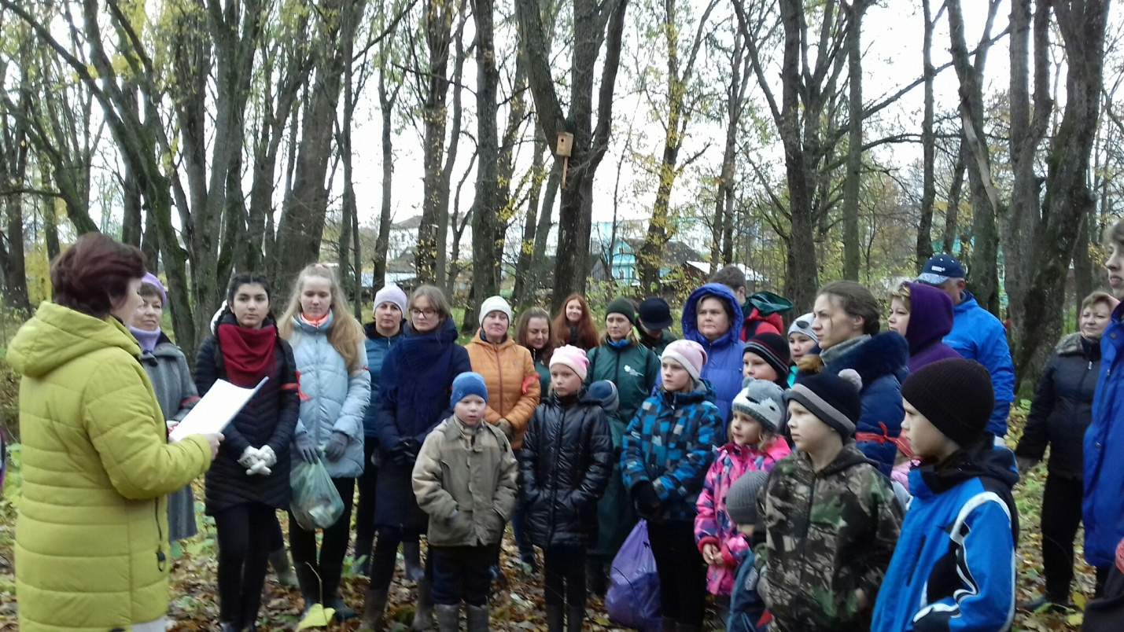
Проведение экскурсий

